养老服务市级扶持补贴申请材料清单及办理流程

一、补贴项目申请清单、样式
社区老年人日间照料中心、农村幸福院运营奖补项目
（一）申请材料清单
1.社区老年人日间照料中心、农村幸福院市级运营补助申请表（附件1）。
2.日常运营与服务情况报告。个人或社会力量运营的，还应提供运营主体法人登记证书复印件。
（二）模板样式
附件1
社区老年人日间照料中心、农村幸福院市级运营补助
申请表
日间照料设施实际运营方填写 | 项目名称 |  |  | 地址
 | 类别 | 社区日间照料中心□ 农村幸福院□ |  |  | 评定等级
 | 建设规模（平方米） |  | 设置床位数（张） |  | 建设投资总额（万元）
 | 兴办主体 | 政府（街道）建□ 村（社区）建□ 社会建□ 政府与社会合资合作建□
 | 运营方式 | 公建公营□ 民建民营□ 委托运营□
 | 基本运营情况
 | 运营单位 |  |  | 运营单位法人代表及联系电话
 | 协议运营年限 |  |  | 开始运营时间
 | 月均服务人次 |  |  | 申请补助资金  额度 | 万元
本人郑重声明以上信息完全真实。如能获得资助资金，本人承诺将用于规定用途，绝不挪作他用。如以上信息不属实，本人自愿承担法律责任。
法定代表人签字（加盖单位公章）：

申请时间： 年 月 日
县级民政部门审核审批意见 | 经审查，该中心符合资助条件，给予日间照料设施运营奖补 万元。  县级民政部门核查人签字：  县级民政部门负责人签字（加盖单位公章）：  申请时间： 年 月 日
注：此表一式四份，分别由县、市民政部门主管业务科室存档。

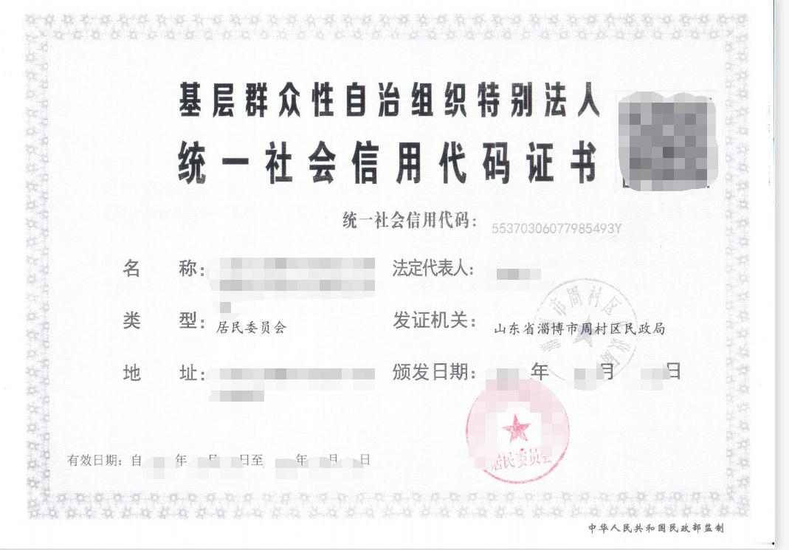

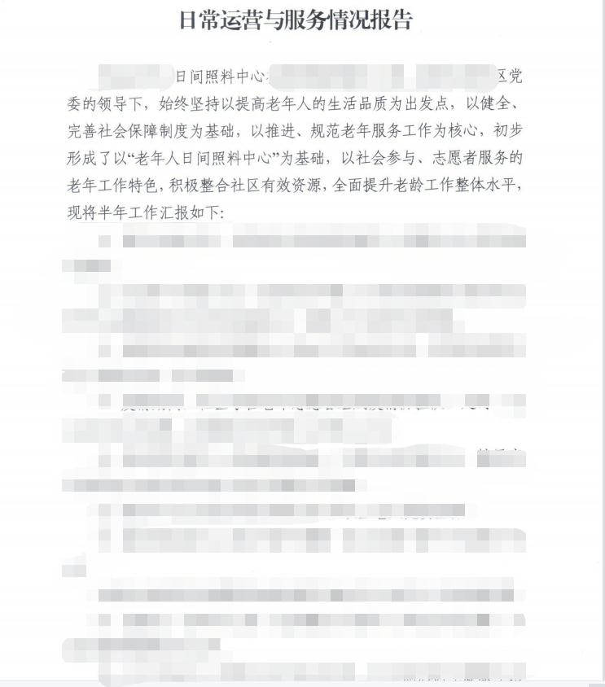
镇（街道）综合养老服务机构一次性建设补助项目
（一）申请材料清单
1.镇（街道）综合养老服务中心奖补申请表（附件 2）；
2.土地、建设和房屋产权手续证明材料复印件。租赁房屋改建的项目不予补贴；
3.与专业机构和服务组织签订的不少于 3 年的托管运营协议；
4.运营主体法人登记证书复印件；
5.设施运营情况报告；
6.具备资质和能力的第三方出具的日常运营与服务情况报告。
（二）模板样式
附件2
镇（街道）综合养老服务中心一次性建设补助申请表
社区养老服务中心填写 | 项目名称 |  | 项目地址
 | 用地方式 | 划拨土地建设□ 出让土地建设□ 现有土地建设□
 | 建设床位数 | 10-19张□ 20-29张□ 30张以上
 | 建筑面积（平方米） |  | 投资规模（万元）
 | 基本运营情况
 | 法人登记证书编号 |  | 机构备案回执编号
 | 运营单位 |  | 运营单位法人代表姓名及联系电话
 | 协议运营年限 |  | 开始运营时间
 | 申请补助资金额度 | 万元
项目举办单位负责人填写 | 本人郑重声明以上信息完全真实。如能获得补助资金，本人承诺将用于规定用途。  如以上信息不属实，本人自愿承担法律责任。  法人代表签字（加盖单位公章）：  申请时间： 年 月 日
县级民政部门审核意见 | 经审查，该单位建设床位数 张，由 托管运营，协议运营时间 年，正常运营时间 年，入住老人满意度 %，符合补助条件，建议补助 万元。  以上信息属实，如有虚假，本人自愿承担法律责任。  县级民政部门核查人签字：  县级民政部门负责人签字（加盖单位公章）：  时间： 年 月 日
市级民政部门审批意见 | 经复审，该单位建设床位数 张，由 托管运营，协议运营时间 年，正常运营时间 年，入住老人满意度 %，符合补助条件，给于补助 万元。  以上信息属实，如有虚假，本人自愿承担法律责任。  市级民政部门核查人签字：  市级民政部门负责人签字（加盖单位公章）：  时间： 年 月 日
注：此表一式四份，分别由县、市民政部门主管业务科室存档。

家庭养老床位一次性建设补贴项目
（一）申请材料清单
1.家庭养老床位建设一次性补贴申请表（附件3）；
2.每户家庭适老化、信息化改造项目清单；
3.家庭养老床位建设协议；
4.服务机构法人登记证书；
5.第三方出具的验收合格报告；
6.服务对象的满意度评价报告。
（二）模板样式
附件3
家庭养老床位一次性建设补贴申请表
家庭养老床位建设单位填写 | 项目建设单位
 | 协议建设床位数（张）
 | 社会化订单床位数（张）
 | 建设单位法人登记证书编号 |  | 协议建设时间
 | 开始建设时间 |  | 建设完成验收时间
 | 第三方机构验收合格率（%） |  | 服务对象满意率（%）
 | 申请补贴资金额度 | 万元
家庭养老床位建设单位负责人填写 | 本人郑重声明以上信息完全真实。如能获得资助资金，本人承诺将用于规定用途。  如以上信息不属实，本人自愿承担法律责任。  法人代表签字（加盖单位公章）：  申请时间： 年 月 日
县级民政部门审核审批意见 | 经审查，该单位共计为符合条件的失能、半失能老年人建设家庭养老床位 张，平均建设费用 元/张，服务对象满意率 %，符合补贴条件，建议补贴 万元。  以上信息属实，如有虚假，本人自愿承担法律责任。  县级民政部门核查人签字：  县级民政部门负责人签字（加盖单位公章）：  时间： 年 月 日
注：此表一式四份，分别由县、市民政部门主管业务科室存档。
大中专毕业生入职养老服务一次性奖补项目
（一）申请材料清单
1.大中专毕业生入职养老服务一次性补助申请表（附件4）。
2.申请人身份证件、学历（学位）或毕业证书复印件。
3.申请人与所在养老服务机构签订的劳动合同复印件。
4.养老服务机构出具的工资发放、缴纳社保等材料复印件（加盖所在机构财务专用章，主要负责人签字）。
（二）模板样式
附件4
大中专毕业生入职养老服务一次性补助申请表
姓名 |  | 性别 |  | 出生年月 | 年 月
身份证号码 |  |  |  | 户籍所在地
毕业院校 |  | 毕业证书编号 |  | 工作岗位
全日制学历 | 中职□ 技工院校□ 专科（高职）□大学本科□ 硕士研究生及以上□
全日制院校毕业时间 | 年 月 |  | 参加工作时间 | 年 月
现工作机构
与现工作机构签订劳动合同时间 |  |  | 年 月
在本机构连续工作年限 |  | 年 | 本次申请年度 | 第 年
本次申请数额（万元）
本人郑重声明以上信息完全真实，此前未享受过省级大中专毕业生入职养老服务一次性奖补。如以上信息不属实，本人自愿承担法律责任。
申请人签字：
申请时间： 年 月 日
经审查，该同志符合资助条件，建议给予入职补助 万元。
所在机构负责人签字（加盖单位公章）：
年 月 日
县级民政部门审核意见 | 经核实，该同志符合资助条件，建议给予大中专毕业生入职养老服务奖补 万元。  县级民政部门核查人签字：  县级民政部门负责人签字（加盖单位公章）：  年 月 日
注：此表一式两份，由县级民政部门主管业务科室存档。

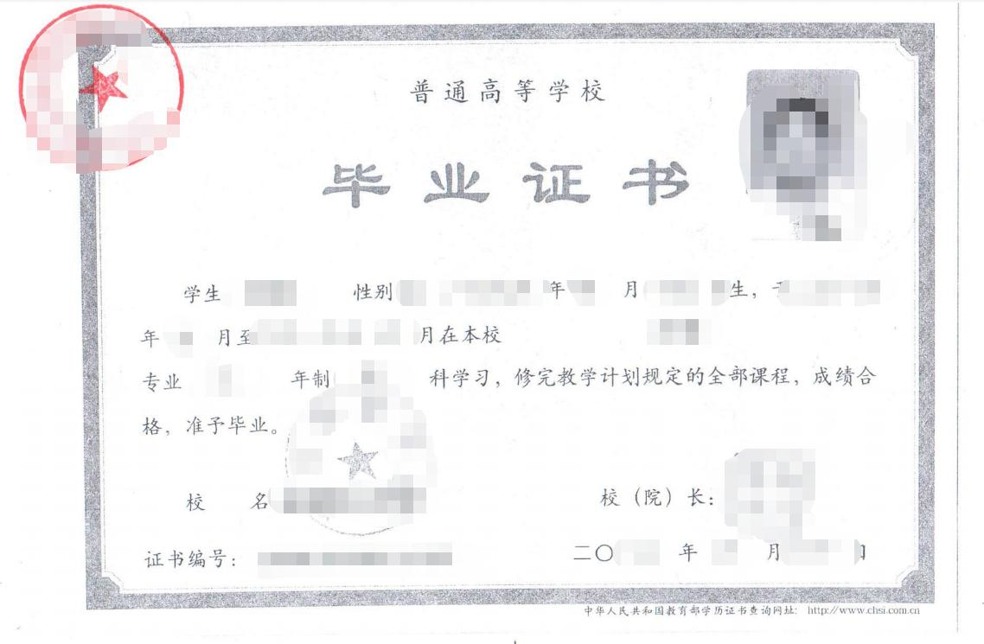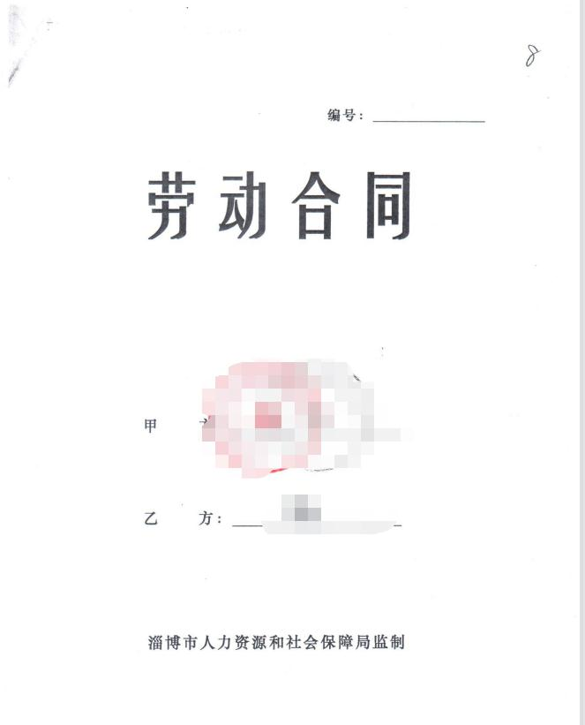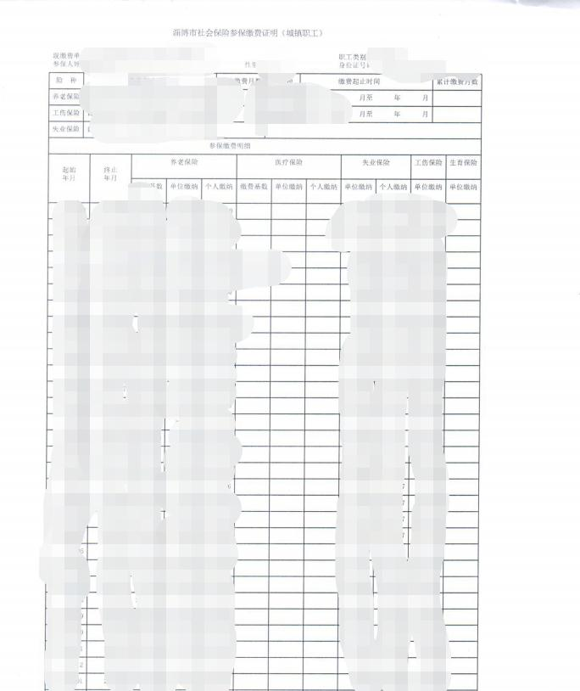
养老护理员职业技能等级奖补项目
（一）申请材料清单
1.养老护理员职业技能等级市级补助申请表（附件5）。
2.申请人身份证件、养老护理员岗位技能等级证明复印件。
3.申请人与所在养老服务机构签订的劳动合同、缴纳社保材料复印件。
（二）模板样式
附件5
养老护理员职业技能等级补助申请表
姓名 |  | 性别 |  | 出生年月 | 年 月
身份号码 |  |  |  | 户籍所在地
参加工作时间 | 年 月
所在养老机构名称
开始从事养老护理岗位时间 | 年 月 |  | 连续从事养老护理岗位时间 | 年 个月
是否曾经领取岗位技能补贴 | □否 | □是 领取年度 年 金额 万元
现养老护理员职业技能等级 | 一级/高级技师□ 二级/技师□ 三级/高级工□
技能等级证书编号 |  |  | 取得现技能等级证书时间
申请省级养老护理员技能等级
补助数额（万元）
本人郑重声明以上信息完全真实。如以上信息不属实，本人自愿承担法律责任。
申请人签字：
申请时间： 年 月 日
经审查，该同志符合资助条件，建议给予养老护理员职业技能等级补助 万元。
所在机构负责人签字（加盖单位公章）：
年 月 日
注：此表一式两份，由县级民政部门主管业务科室存档。
养老服务机构综合责任保险补贴项目
（一）申请材料清单
1.投保保费发票复印件；
2.养老机构责任保险投保单复印件；
3.保险经纪服务委托协议、客户告知书、授权委托书；
4.人员入住情况相关材料；
5.养老机构备案回执（设立许可）、民非登记证书复印件。
（二）模板样式
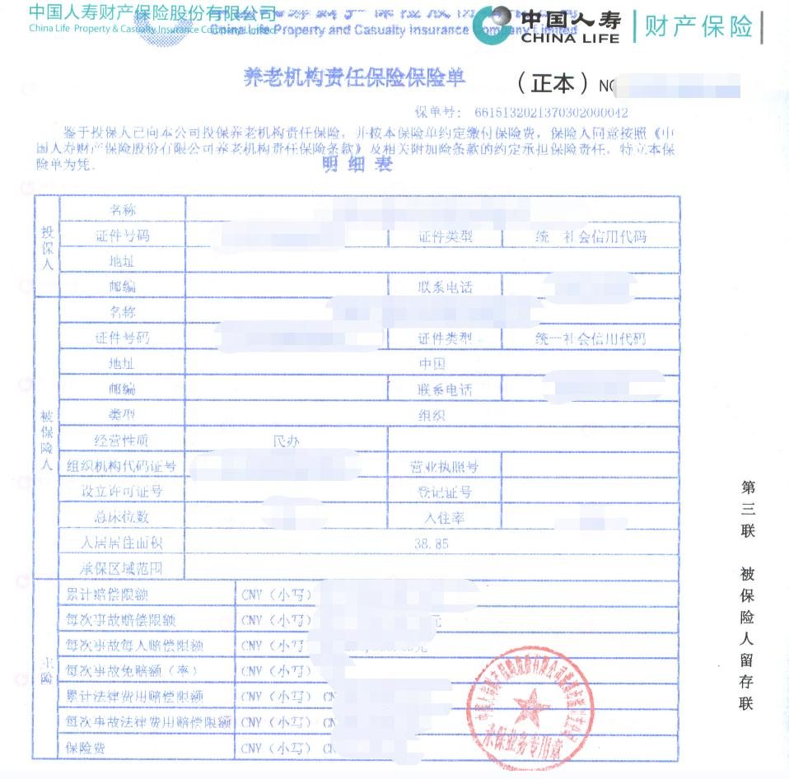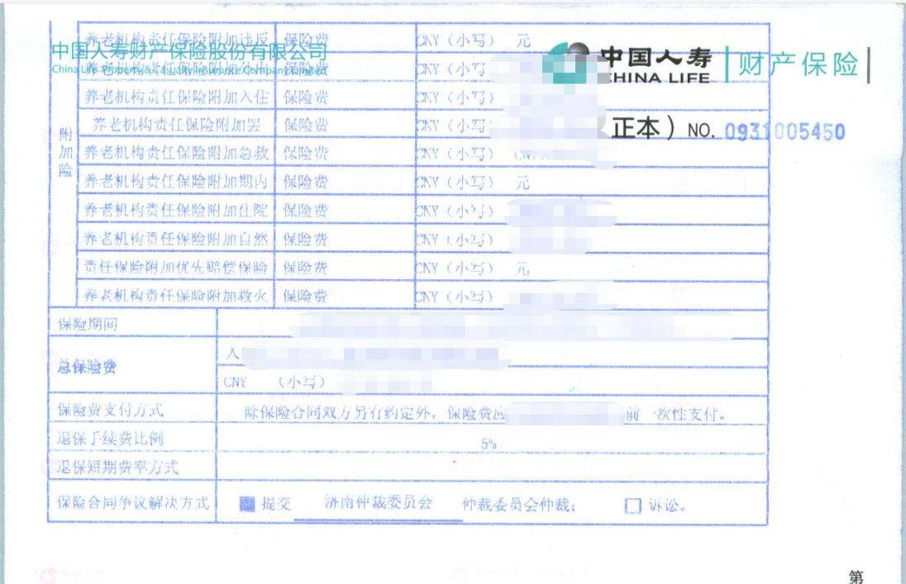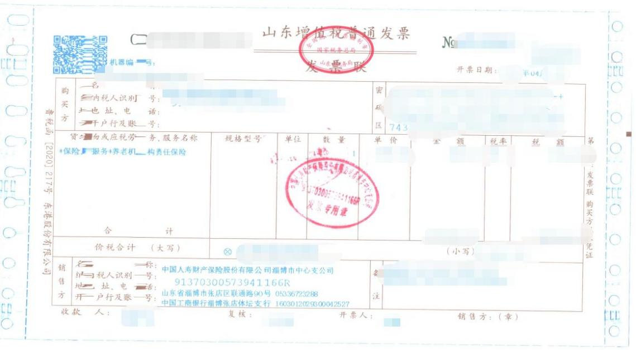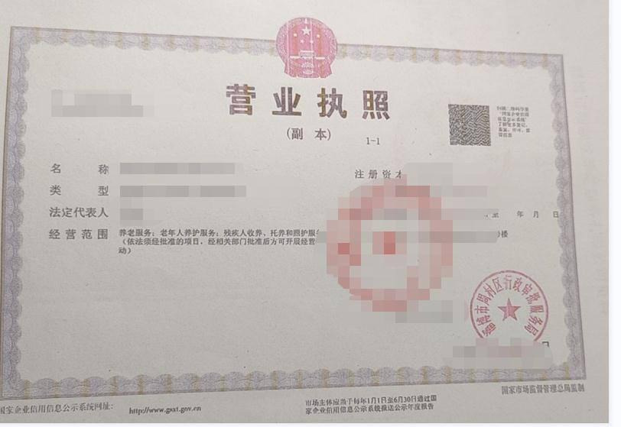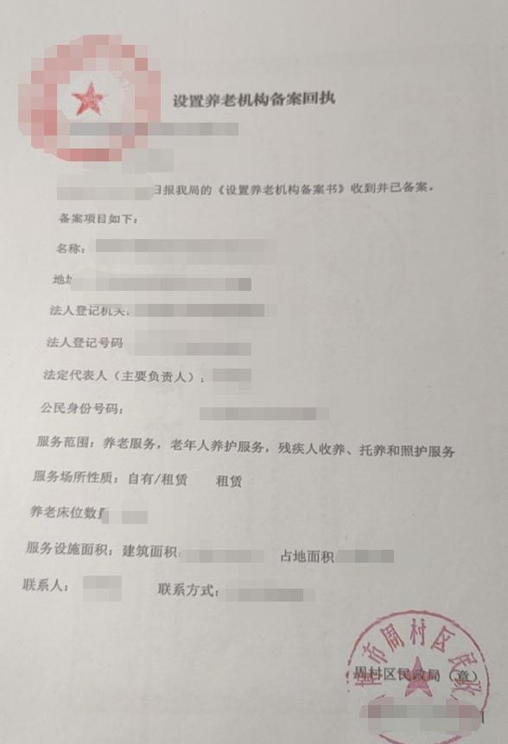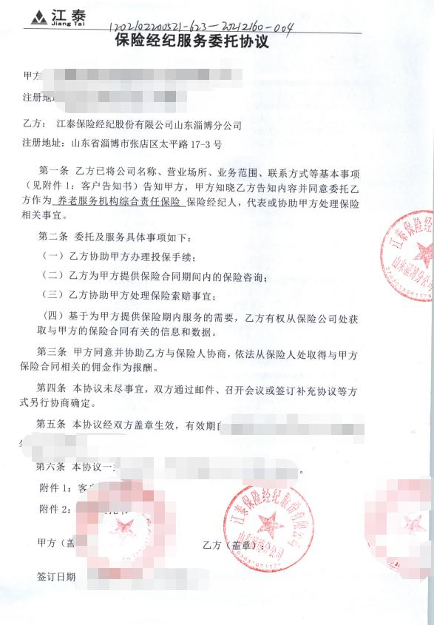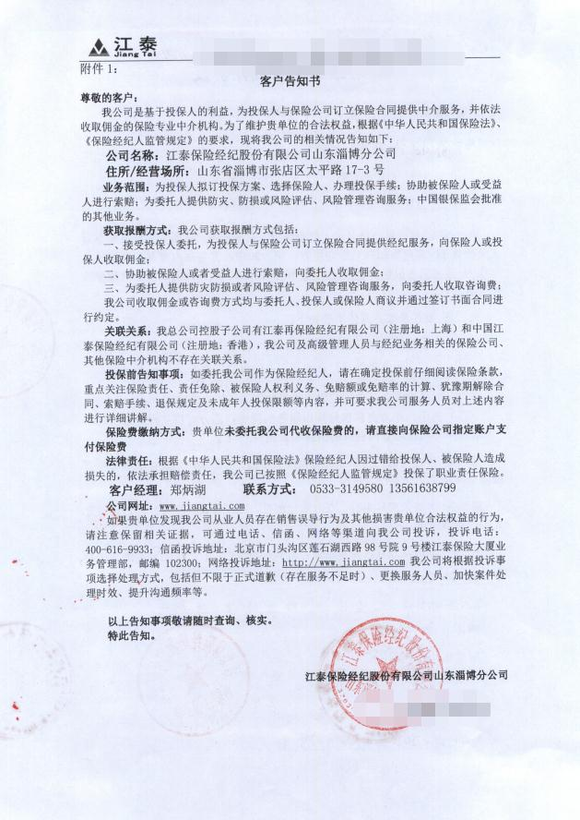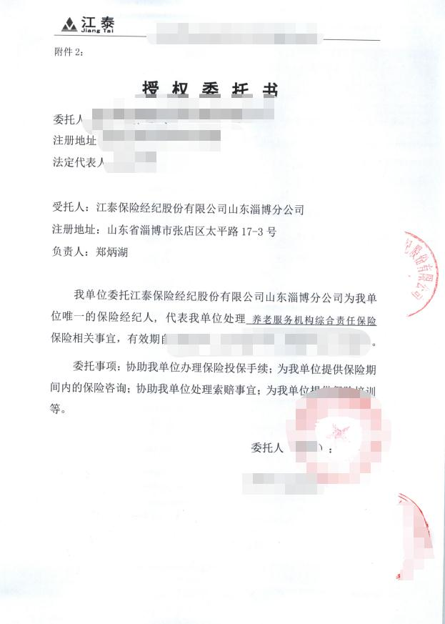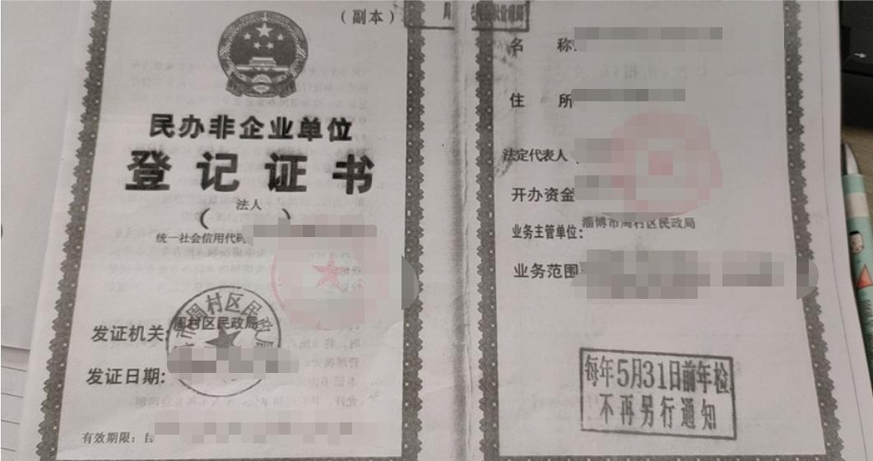
“长者食堂”扶持项目
（一）模板样式
区（县）长者食堂备案申请表

申请单位： 填表时间： 年 月 日
长者食堂名称 |  |  |  |  | 地址
法定负责人 |  |  |  |  | 联系电话
设施类别 |  |  | 长者食堂  社区长者助餐服务点  餐饮企业长者助餐服务点
运营资质 |  |  | 工商营业执照 食品经营许可证  场地产权证或租赁合同
占地面积（平方米） |  |  |  | 建筑面积（平方米）
正式运营时间 |  |  |  | 从业人员总数
需提供的证明材料清单 |  | 法人代表身份证复印件  工商营业执照复印件  食品经营许可证复印件  服务场所的所有权证明或租赁合同复印件  服务场所购买公众责任险和意外险的合同复印件
村（社区）/镇（街道）意见 |  | 负责人签字（盖章）： 年 月 日
区县民政局意见 |  | 负责人签字（盖章）： 年 月 日
区（县）长者食堂运营补贴申请表

申请单位： 填表时间： 年 月 日
长者食堂名称 |  |  |  | 地址
法定负责人 |  |  |  | 联系电话
就餐场地面积
申请补贴款 |  |  | 补贴类型： （助餐补贴、运营补贴）
 |  |  | 申请补贴金额： 元
助餐补贴 | 60周岁以上助餐补贴人数（ ）人次，申请补贴经费（ ）元  60—79周岁助餐补贴人数（ ）人次，申请补贴经费（ ）元  80周岁以上助餐补贴人数（ ）人次，申请补贴经费（ ）元
运营补贴 | 年度累计就餐人数（ ）人次，申请补贴经费（ ）元
本机构保证以上所附数据材料真实有效，并承诺遵守《淄博市长者助餐配餐服务管理规范》。如有不实或违反有关规定，承担全部法律责任。

负责人签字（盖章）： 年 月 日
镇（街道）意见 |  |  | 负责人签字（盖章）： 年 月 日
区县民政局、财政局意见 |  |  | 负责人签字（盖章）： 年 月 日
二、办理流程及时限要求
各区县要按照随时受理、及时审批、即时拨付、年底结算的原则，规范高效推进市级资助项目项目审批。
各级民政部门根据项目审批职责，分类受理有关补助申请（含县级初审结果申报），于受理之日起10个工作日内自行或委托第三方完成材料审核和现场勘查。对民政部门已经掌握的和通过数据共享能够获取的相关证明材料，应免予提供。对各级审批通过的补助项目和补助金额，通过民政系统网站或其他公共媒体进行为期5天的公示。经公示无异议的，区县民政部门于3个工作日内报当地财政部门申请拨付资金。
三、办理地点及联系电话
办理单位：淄博市周村区民政局
办理地址：淄博市周村区新建东路201号政府综合楼7楼710室
联系电话：0533-6433459
四、办理时间
工作日：周一至周五（节假日除外），上午8:30-11:30，下午13:30—17:00；

